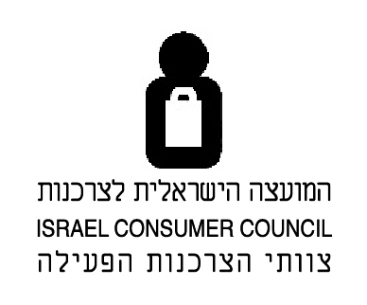

צוות הצרכנות הפעילה של האוניברסיטה העברית
סקר סופרים - 30.12.2008, 17:00
המוצרים שנבדקו:
קילו עגבניות, קילו מלפפונים, קילו בצל, קילו לימון, קילו תפוחי אדמה, קילו גמבה אדומה, קילו גמבה צהובה, קילו פלפל ירוק, קילו בננות, קילו סוכר באריזת נייר, אורז פרסי קלאסי, שמפו לשיער רגיל, מרכך לשיער רגיל, משחת שיניים רגילה, חבילת שניצל תירס, סבון לכלים.
* המוצרים: קילו סוכר באריזת נייר, אורז פרסי קלאסי, שמפו רגיל, מרכך רגיל, משחת שיניים רגילה, חבילת שניצל תירס, סבון הכלים - כולם אחידים, ומאותה חברה.
רואים די בבירור שברוב המקרים הסופרים בתוך הקמפוסים יקרים יותר.
הטבלה עם כל המחירים בפירוט מוצגת בסוף.

סיכום מחיר כללי של סל המוצרים :
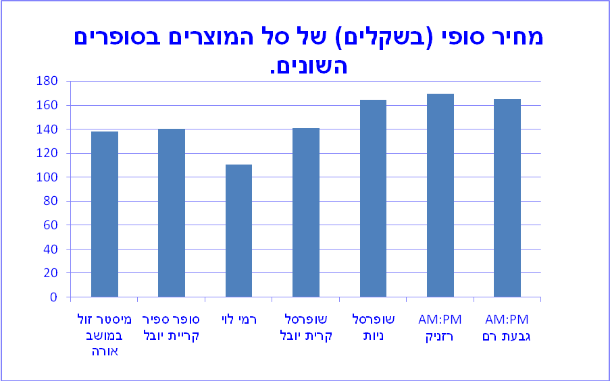
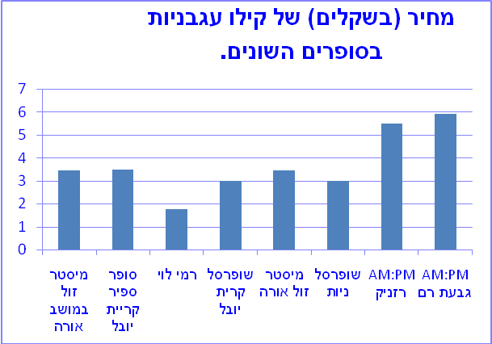
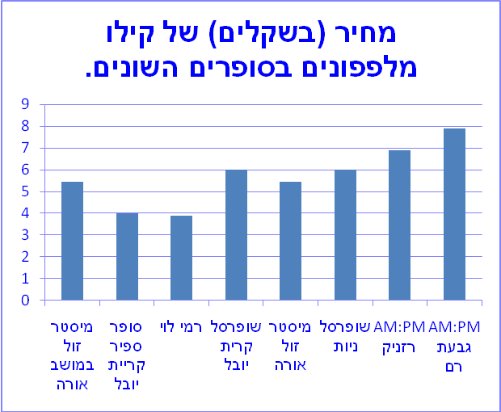
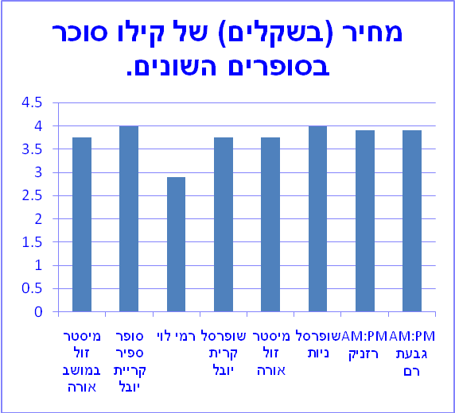
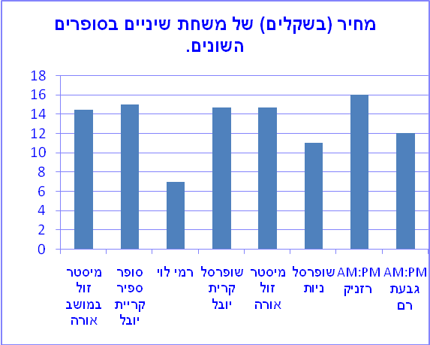
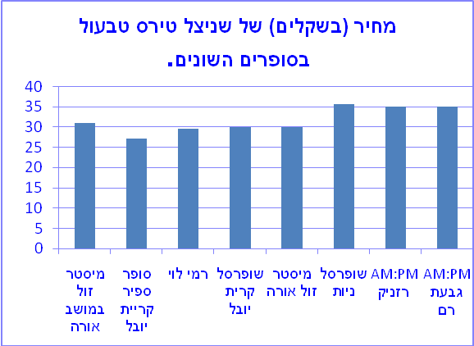
מחיר (בשקלים) של שניצל תירס בסופרים השונים.
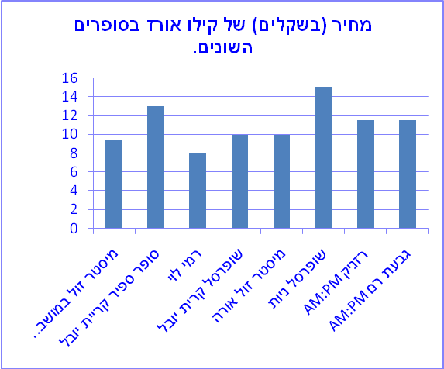
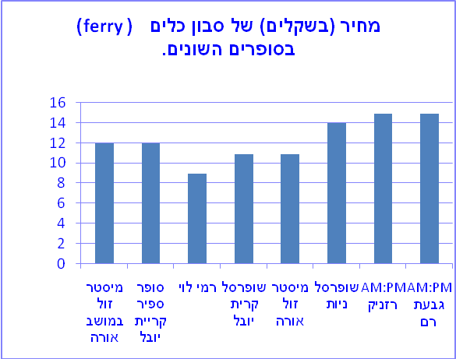

 | מיסטר זול במושב אורה  צומת אורה ירושלים | סופר ספיר קריית יובל  שמריהו לוין 59 ירושלים | רמי לוי  הפרסה 3 ירושלים | שופרסל קרית יובל  אורוגואי 3 ירושלים | שופרסל ניות  יהודה בורלא 1 ירושלים | AM:PM קמפוס רזניק | AM:PM קמפוס גבעת רם
קילו עגבניות | 3.45 | 3.5 | 1.75 | 2.99 | 2.99 | 5.5 | 5.9
קילו מלפפונים | 5.45 | 3.99 | 3.9 | 5.99 | 5.99 | 6.9 | 7.9
קילו בצל | 3.95 | 2.99 | 1.69 | 3.49 | 3.99 | 3.5 | 3.5
קילו לימון | 4.95 | 5.99 | 5.9 | 5.99 | 7.99 | 5.9 | 5.9
קילו תפוחי אדומה | 3.95 | 5.99 | 4.49 | 4.99 | 4.99 | 3.9 | 3.9
קילו גמבה אדומה | 5.95 | 5.99 | 3.9 | 6.99 | 7.99 | 8.9 | 7.9
קילו גמבה צהובה | 4.95 | 4.99 | 3.99 | 5.99 | 6.99 | 4.9 | 5.9
קילו פלפל ירוק | 3.95 | 4.99 | 4.99 | 4.99 | 5.99 | 6.9 | 4.9
קילו בננות | 4.95 | 4.99 | 3.7 | 3.99 | 3.99 | 5.9 | 5.9
קילו סוכר באריזת נייר | 3.75 | 3.99 | 2.89 | 3.75 | 3.99 | 3.9 | 3.9
אורז פרסי קלאסי | 9.45 | 12.99 | 7.99 | 9.95 | 14.99 | 11.5 | 11.5
שמפו לשיער רגיל | 12.95 | 12.99 | 9.99 | 12.95 | 16.99 | 17.9 | 17.9
מרכך לשיער רגיל | 12.95 | 12.99 | 9.99 | 12.95 | 16.99 | 17.9 | 17.9
משחת שיניים רגילה | 14.45 | 14.99 | 6.99 | 14.69 | 10.99 | 15.99 | 12
חבילת שניצל תירס | 30.95 | 26.99 | 29.49 | 29.95 | 35.49 | 34.9 | 34.9
סבון לכלים | 11.95 | 11.99 | 8.99 | 10.93 | 13.99 | 14.9 | 14.9
מחיר סופי של סל המוצרים | 138 | 140.35 | 110.64 | 140.58 | 164.34 | 169.29 | 164.7

